XSLT: Transformaciones XSL
Fuente: https://www.mclibre.org/consultar/xml/lecciones/xml-xslt.html
Con editor XML Copy Editor elaboramos documento:
<?xml version="1.0" encoding="UTF-8"?>
<?xml-stylesheet type="text/xsl" href="ejemplo_01_plantillaVacia.xsl"?>
<biblioteca>
<libro>
<titulo>La vida está en otra parte</titulo>
<autor>Milan Kundera</autor>
<fechaPublicacion año="1973"/>
</libro>
<libro>
<titulo>Pantaleón y las visitadoras</titulo>
<autor fechaNacimiento="28/03/1936">Mario Vargas Llosa</autor>
<fechaPublicacion año="1973"/>
</libro>
<libro>
<titulo>Conversación en la catedral</titulo>
<autor fechaNacimiento="28/03/1936">Mario Vargas Llosa</autor>
<fechaPublicacion año="1969"/>
</libro>
</biblioteca>

Que está vinculado (de forma permanente, se puede XML – Asociar…) a la transformación siguiente (archivo "ejemplo_01_plantillaVacia.xsl"):
(observamos que la transformación dispone de una plantilla vacia)
<?xml version="1.0" encoding="UTF-8"?>
<xsl:stylesheet xmlns:xsl="http://www.w3.org/1999/XSL/Transform" version="1.0">

</xsl:stylesheet>

Ejecutamos transformación (F8), observamos resultado (espacios y saltos de línea).
<?xml version="1.0" encoding="UTF-8"?>

La vida está en otra parte
Milan Kundera

Pantaleón y las visitadoras
Mario Vargas Llosa

Conversación en la catedral
Mario Vargas Llosa
Ejecutamos con un navegador, observamos resultado (no respeta espacios ni saltos de línea)
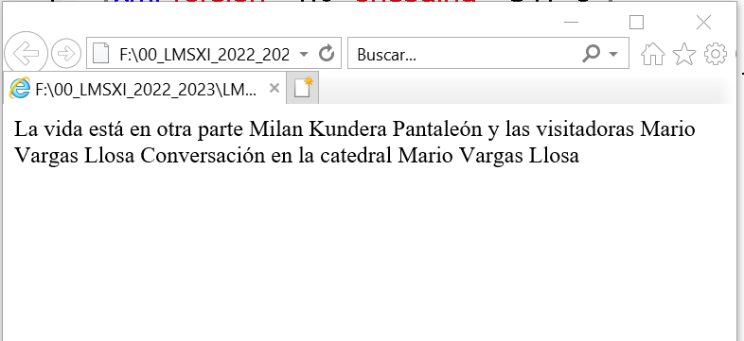

Desvinculamos, de forma permanente, la hoja de estilo en el documento biblioteca.xml (encierro en comentario). En las siguientes ejecutamos la transformación mediante la selección del archivo .xsl en el menú F8.
Elaboramos las transformaciones Ejemplo_02.xsl y ejemplo_03.xsl observamos según comentarios de SintesMarcos.

La instrucción <xsl:value-of>
Elaboramos ejemplo_04.xsl, ejemplo_05.xsl, ejemplo_06.xsl, ejemplo_07.xsl
Generar texto adicional
Elaboramos ejemplo_08.xsl, ejemplo_09.xsl
Con resultado inesperado: ejemplo_10.xsl, ejemplo_11.xsl , al tener dos reglas para libro aplica la última.
Además de generar etiquetas, se puede generar texto
Elaboramos ejemplo_12.xsl
Aplicar reglas a subnodos: la instrucción <xsl:apply-templates>
Elaboramos ejemplo_13.xsl, observamos que, a diferencia de SintesMarco, en la salida se producen líneas distintas (no en misma línea: htm y h1).
Saltos de línea y espacios en blanco: las instrucciones <xsl:text> y <xsl:strip-space>
La instrucción <xsl:strip-space>
Elaboramos ejemplo_14.xsl (es el mismo que ejemplo_13.xsl pero con strip-space). Observamos que produce el mismo resultado que en ejemplo_13.xsl, la salida en líneas separadas. ¿por qué?, no sé.
La instrucción <xsl:text>
Elaboramos ejemplo_15.xsl. El resultado es diferente a SintesMarco. Produce la salida en la misma línea no hace salto de línea.
La instrucción <xsl:attribute>

